《Linux系统基础》实验报告

第一次实验：

姓名：周帛岑

学号：221900309

2022级智能软件与工程学院/系

邮箱：221900309@nju.edu.com

时间：2024年7月6日

- 实验内容

本次实验通过在shell终端直接键入命令进行完成，涉及到的命令包括cd，ls，touch，mkdir，chmod，cat，echo等

主要任务：
1) 在/tmp下新建一个名为test的目录。

2) 用命令man查看命令touch的使用手册。

3) 用命令touch在test目录中新建一个名为test的文件。

4) 用命令echo将以下内容一行一行地写入test文件。
#!/bin/sh
curl --head --silent https://www.nju.edu.cn

5) 尝试执行这个文件，即将该脚本的路径（./test）输入到您的shell中并回车。如果程序无法执行，请使用ls命令来获取信息并给出其不能执行的原因。

6) 查看命令chmod的手册，使用命令chmod改变test文件的权限，使 ./test 能够成功执行，不要使用sh test来执行该程序。

7) 请问你的shell是如何知道这个文件需要使用sh来解析的。请通过网络搜索“unix shebang”来了解更多信息。

8) 请使用 | 和 > ，将test文件输出的最后5行内容写入自己主目录下的last-5-lines.txt文件中。

- 实验结果

1) 在/tmp下新建一个名为test的目录。
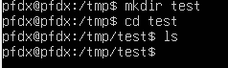
2) 用命令man查看命令touch的使用手册。
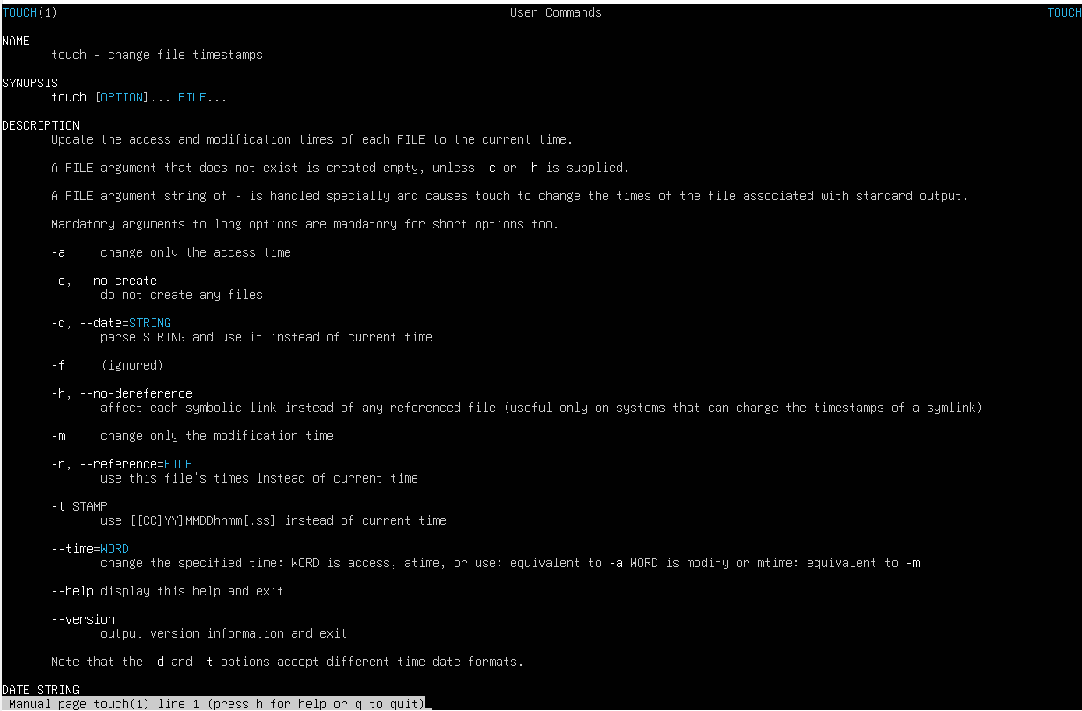
3) 用命令touch在test目录中新建一个名为test的文件。
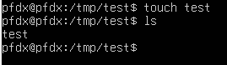
4) 用命令echo将以下内容一行一行地写入test文件。
#!/bin/sh
curl --head --silent https://www.nju.edu.cn
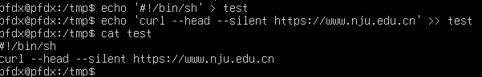
5) 尝试执行这个文件，即将该脚本的路径（./test）输入到您的shell中并回车。如果程序无法执行，请使用ls命令来获取信息并给出其不能执行的原因。
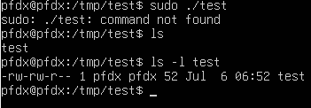。
输出中-rw-rw-rr中，可以得知，无论是谁均没有执行test文件的权限
6) 查看命令chmod的手册，使用命令chmod改变test文件的权限，使 ./test 能够成功执行，不要使用sh test来执行该程序。
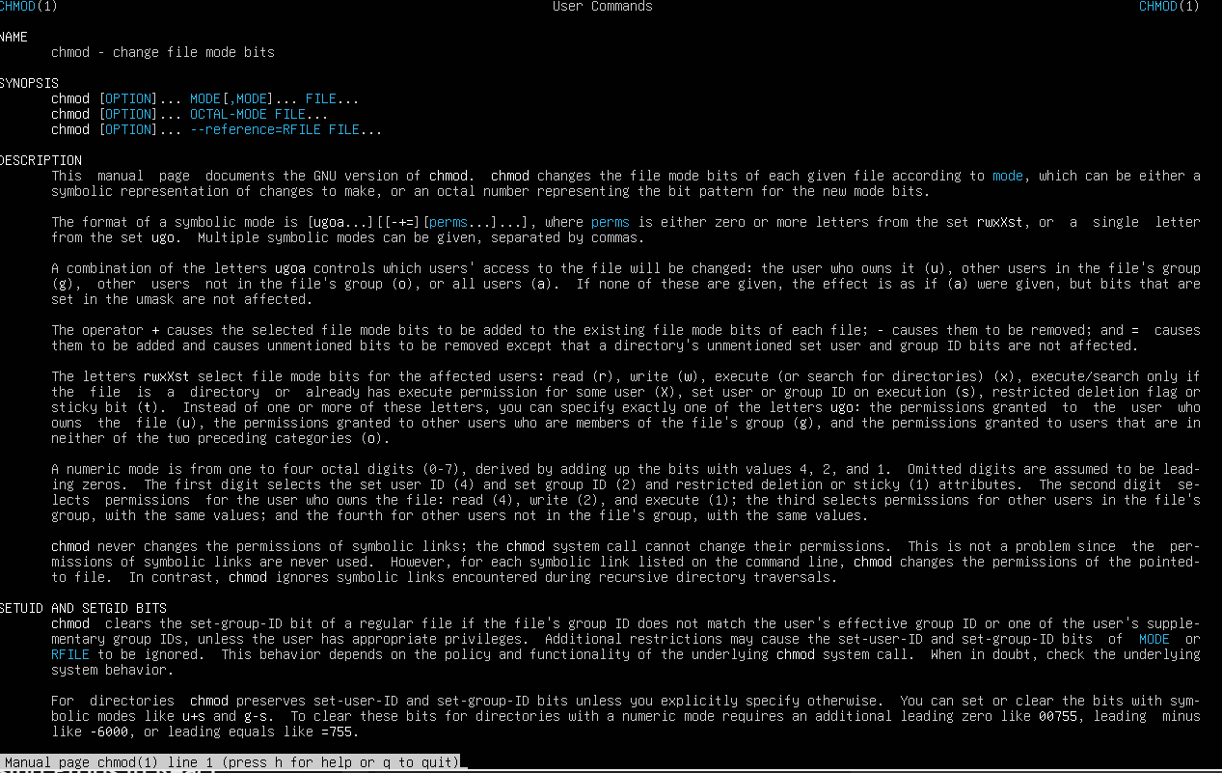
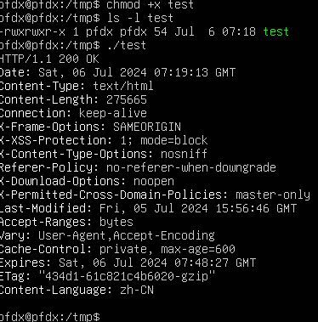
7) 请问你的shell是如何知道这个文件需要使用sh来解析的。请通过网络搜索“unix shebang”来了解更多信息。
在Unix和Linux系统中，Shell脚本的解析是由脚本文件的第一行决定的。这一行通常被称为“shebang”（#!），用于指示文件的解释器。而在test文件中，第一行指定了脚本解释器的位置。
8) 请使用 | 和 > ，将test文件输出的最后5行内容写入自己主目录下的last-5-lines.txt文件中。
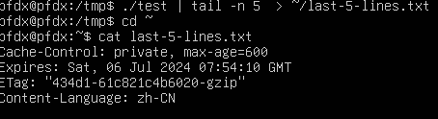
- 实验中遇到的问题及解决方案

不知道如何只取用输出的最后五行，通过网上搜索的方式得到了使用tail -n x 指令

- 实验的启示/意见和建议
约20分钟

